Konzipiert für hohen Durchsatz und Geschwindigkeit
Der E-Commerce boomt und große Onlinehändler erhalten täglich hunderttausende von Bestellungen. Um die Aufträge schnell und effizient abarbeiten zu können, ist intelligentes Fulfillment gefragt. Dazu müssen die verschiedenen Prozesse und Technologien im Lager wie Zahnräder ineinandergreifen.
Lagerhäuser müssen heute mehr leisten als nur Produkte zu lagern – sie müssen Lösungen bieten, die Durchsatzleistung, Geschwindigkeit, Genauigkeit, Nachhaltigkeit und Ausfallsicherheit gewährleisten und gleichzeitig jeden Kubikmeter Lagerraum optimal ausnutzen. Die Automatisierung bestehender Prozesse allein reicht dafür nicht aus. Moderne Fulfillment-Systeme sollten vernetzt und in Echtzeit anpassungsfähig sein sowie fortlaufend optimiert werden können. Nur so lassen sich etwa neue Nachfragemuster effizient abarbeiten oder KI-Tools integrieren.
Das modular skalierbare Raster und die im Team arbeitenden AutoStore-Roboter sind für anpassungsfähige, selbstoptimierende Abläufe entwickelt. So sind in den vergangenen Jahren zahlreiche hochverdichtete, leistungsstarke Hubs entstanden, die pro Stunde und System über zehntausend Behälterpräsentationen zuverlässig und mit minimalem Personalaufwand bewältigen. Um diese hohen Durchsatzzahlen mit optimiertem Robotereinsatz zu erreichen, werden Bestände dynamisch umpositioniert, die Lagerplatzvergabe gemäß Verkaufstrends automatisiert sowie der Wartungsbedarf individuell prognostiziert und vorausschauend geplant. Nahtlos in das jeweilige ERP- und WMS-System integriert, erhalten AutoStore-Betreiber die Kontrolle und Transparenz über alle Prozesse in Echtzeit. Die Erkenntnisse daraus helfen, die Kommissionierleistung und damit den Durchsatz zu steigern, Verschwendungen zu minimieren, Energie intelligenter einzusetzen, um Handlingkosten pro Einheit zu reduzieren und sich Vorteile gegenüber Wettbewerbern zu erarbeiten.
„AutoStore-Betreiber verbringen weniger Zeit mit Krisenmanagement und operativer Fehlerbehebung, dafür mehr Zeit mit wichtigen Aufgaben, wie der profitablen Skalierung ihres Systems. AutoStore unterscheidet sich von Wettbewerbern, da wir nicht nur automatisieren, sondern unseren Kunden eine nachhaltige Lösungsplattform bieten, mit der intelligentes, leistungsstarkes und zukunftssicheres Fulfillment garantiert ist.
Alza: High-Speed-E-Commerce als Blaupause für skalierbares Fulfillment
Alza steht als großer Multi-Channel-Händler in Mittel- und Osteuropa mit einem Netz aus Filialen, Abholstationen und dem Lieferservice an die Haustür für genau die Herausforderung, vor der viele wachstumsstarke E-Commerce-Player stehen: ein extrem breites Sortiment mit bis zu 180.000 SKUs, stark schwankende Nachfrage und Kunden, die Liefergeschwindigkeit, Transparenz und Zuverlässigkeit erwarten. Doch mit herkömmlichen Lagermethoden wurde es für Alza zunehmend schwieriger, einen hohen Durchsatz bei gleichzeitig schnellem und zuverlässigem Service zu gewährleisten.
Ziel des gemeinsamen Projekts mit AutoStore und Element Logic war es daher die Transformation von einem flächenintensiven, wegeorientierten Kommissionierprozess hin zu einem verdichteten, automatisierten Goods-to-Person-System, dass skalierbar und zukunftssicher mit neuesten Technologien erweiterbar ist. Dazu errichtete Alza auf 8.000 m² ein neues Logistikzentrum in der Nähe von Prag. Statt Mitarbeiter durch lange Regalreihen zu schicken, lagern hunderttausende Artikel heute in einem hochdichten Cube-Storage-Grid, das Platz für 400.000 Bins bietet. Die physische Verdichtung hat den Flächenbedarf für den Neubau deutlich reduziert.
Insgesamt 580 kollaborativ arbeitende Roboter bringen die Behälter an die Arbeitsstationen, an denen die Mitarbeitenden bis zu 130.000 Bestellungen an normalen Tagen kommissionieren, in der Spitze sogar doppelt so viele. Unterstützt werden Sie von automatischen Pickrobotern, Verpackungslinien sowie einer Förder- und Sortieranlage, die die fertigen Kartons und Versandbehälter für die Filialen zum Versand transportiert.
Zukunftssicher wird das Fulfillment vor allem durch die Art, wie das System skaliert und flexibel genutzt werden kann. AutoStore wächst im laufenden Betrieb mit: Zusätzliche Roboter, Behälter oder Ports können modular nachgerüstet werden, wenn Volumen, Sortiment oder Serviceversprechen sich verändern. Für einen Händler wie Alza, der Spitzen mit extrem hohen Auftragszahlen bewältigen muss, ist diese Skalierbarkeit entscheidend. Die Kapazität wird nicht ein einziges Mal „auf Vorrat“ dimensioniert, sondern Schritt für Schritt entlang realer Nachfragekurven erweitert. So lassen sich Investitionen und tatsächliches Wachstum eng koppeln.
Ein weiterer Baustein der Zukunftssicherheit ist die Integration in die digitale Steuerungsebene. AutoStore wird nicht isoliert betrieben, sondern ist eingebettet in WMS, ERP und E-Commerce-Plattform. Bestände werden in Echtzeit gespiegelt, Cut-off-Zeiten für Same-Day- oder Next-Day-Delivery können präziser geplant und zuverlässig eingehalten werden. Gleichzeitig liefert das System kontinuierlich Daten über Auslastung, Pickraten und Engpässe. Diese Transparenz schafft die Basis für datengetriebene Optimierungen – von der Slotting-Strategie über Personalplanung bis hin zu Serviceversprechen im Frontend.
Gerade im E-Commerce gilt: Spitzen sind die Regel, nicht die Ausnahme. Kampagnen, saisonale Peaks oder unerwartete Nachfragebooms lassen sich manuell nur mit hohem Personalaufwand abfedern. Das Alza-Projekt zeigt exemplarisch, wie ein automatisiertes, intelligentes Fulfillment diese Volatilität abfedert: Durchsatzspitzen werden primär über zusätzliche Roboterleistung und die optimierte Prozesssteuerung abgefangen, weniger über die Ausweitung von Personaleinsatz und Schichtmodellen. Das reduziert Fehlerquoten, stabilisiert die Servicequalität und macht das Geschäftsmodell insgesamt robuster.
Nicht zuletzt ist ein solches Setup auch unter Nachhaltigkeitsgesichtspunkten zukunftssicher. Verdichtete Lagerflächen senken den Flächen- und Energiebedarf pro abgewickelter Bestellung, kürzere Wege reduzieren interne Transporte und ermöglichen eine effizientere Nutzung vorhandener Ressourcen. Damit steht das Alza Fulfillment-Modell Geschwindigkeit, Kosteneffizienz, Skalierbarkeit und Ressourcenschonung in einem System, kurz: zukunftssicheres, intelligentes Fulfillment mit AutoStore. Nach dem Erfolg in Prag baut Alza seine Automatisierungsaktivitäten weiter aus. Ein neues Logistikzentrum in der Slowakei wird Folgendes soll mit 650 R5 Pro Robotern und 400.000 Behältern eine noch höhere Durchsatzkapazität bieten.
Rhenus-Thalia: Omnichannel-Buchhandel für vernetztes, serviceorientiertes Fulfillment
Das gemeinsame Projekt von Rhenus und Thalia markiert den Brückenschlag zwischen stationärem Handel, Online-Shop und zusätzlichen Services wie Filialbelieferung, Click & Collect oder Same-Day-Abholung. Der Buch- und Medienhandel ist geprägt von hohen Titelzahlen, vergleichsweise kleinen Einzelpositionen und gleichzeitig hohen Verfügbarkeitsansprüchen – insbesondere bei Neuerscheinungen und Bestseller-Titeln. Dazu kommt eine breite Auswahl an Spielen, Schreibwaren, Deko- und Merchandiseartikeln. Hier entscheidet eine effiziente, intelligente Logistik unmittelbar über Kundenzufriedenheit und Wirtschaftlichkeit.
Im Zentrum des Projekts stand der Gedanke, alle Kanäle aus einem integrierten Thalia Omnichannel Hub in Hörselgau zu bedienen. Das im Frühjahr 2025 eröffnete AutoStore des Logistik-Dienstleisters Rhenus bietet auf 8.000 m² Platz für 240.000 Bins, die mit Hilfe von 530 Robotern ein- und ausgelagert werden. Ein entscheidender Wettbewerbsfaktor ist die Fähigkeit, Lieferversprechen zuverlässig einzuhalten. Kunden erwarten, dass Toptitel am Veröffentlichungstag verfügbar sind – online wie in der Filiale – und dass bestellte Bücher am nächsten Tag abgeholt oder geliefert werden können. AutoStore unterstützt dies, indem es die notwendige Geschwindigkeit und Prozessstabilität liefert: Die Titel werden automatisiert an die Arbeitsplätze gebracht, Kommissionierwege entfallen, und die gesamten Prozesse vom Wareneingang über die Lagerung und Kommissionierung bis zur Filial- oder Endkundenbelieferung werden transparent und effizient erledigt. Ergänzt wird die interne Logistikkette durch eine volumenoptimierte automatisierte Verpackung. So werden minimale Durchlaufzeiten und eine hohe Lagerdichte ermöglicht. Zudem bietet die neue Lösung ausreichende Ressourcen, um eine schnelle Warenverfügbarkeit auch bei saisonalen Auftragsspitzen, wie im Weihnachtsgeschäft, zu gewährleisten.
„Angesichts unseres stetigen Wachstums, das maßgeblich auf der Weiterentwicklung unseres Omni-Channel-Geschäfts beruht, und dem konsequenten Ausbau unserer Sortimente – unter anderem im Non-book-Bereich – brauchen wir zukunftsfähige, skalierbare Technologien. Gerade in der Kommissionierung bildet die AutoStore-Lösung dabei ideal die Anforderungen unserer Auftragsstruktur ab“, so Marco Rebohm, Geschäftsführer Supply Chain & Logistik bei Thalia.
Zukunftssicher ist das von Kardex mit AutoStore umgesetzte Rhenus-Thalia-Fulfillment auch deshalb, weil es sich konsequent an Daten orientiert. Bestands- und Auftragsdaten laufen zentral zusammen, AutoStore stellt in Echtzeit Informationen über Auslastung, Bewegungsprofile und Engpässe bereit. Auf dieser Basis lassen sich etwa Filialbelieferungen dynamisch priorisieren, Kampagnenlogistik besser planen oder Click-&-Collect-Zeiten verlässlich zusagen. Mit zunehmender Reife können KI-basierte Verfahren für Slotting, Prognosen und Kapazitätsplanung aufgesetzt werden, ohne das physische System ändern zu müssen.
Das Rhenus-Thalia Projekt in Hörselgau zeigt, wie ein intelligentes Fulfillment-System mit AutoStore die Brücke zwischen traditionellem Buchhandel und digitalem Kundenerlebnis schlägt. Es vernetzt Kanäle, sichert Serviceversprechen und bildet eine flexible Plattform, auf der neue Geschäftsmodelle und Services aufsetzen können. Damit ist es ein überzeugendes Beispiel dafür, wie zukunftssicheres Fulfillment für den Omnichannel-Handel aussehen kann.

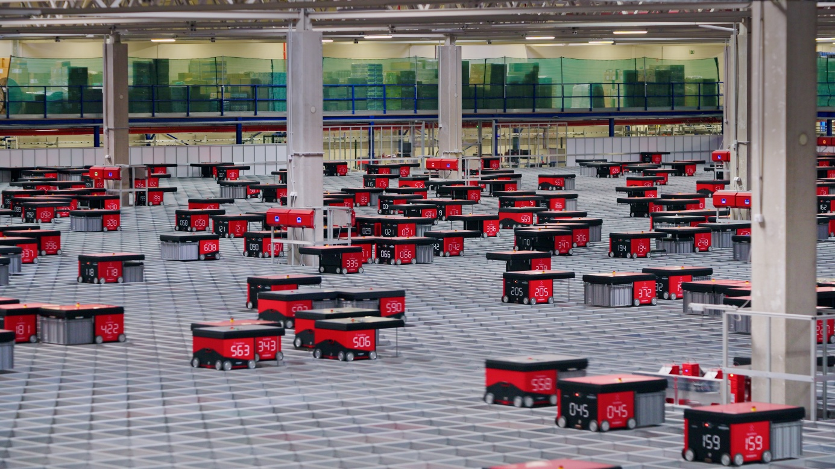
Intelligentes Fulfillment der nächsten Generation: Nach dem Erfolg in Prag/Tschechien erweitert Alza seine Hochgeschwindigkeitslogistik im E-Commerce in der Slowakei.
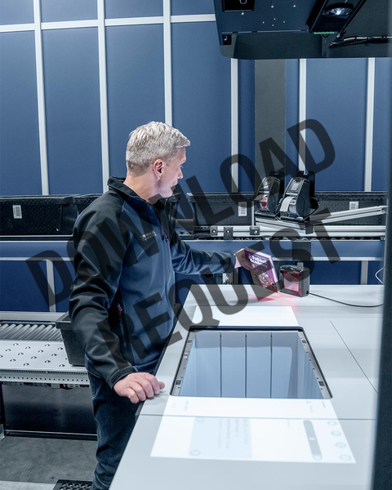
BU zum Intuitive-Picking Assistant
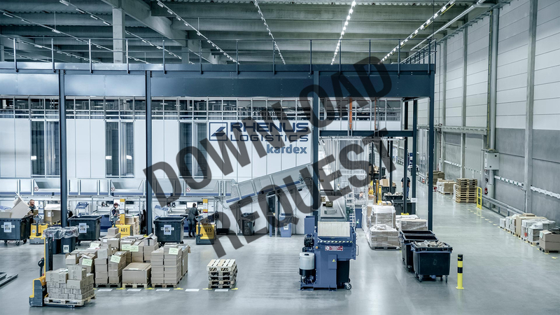
Rhenus setzt mit AutoStore-System für Thalia europaweit Maßstäbe: Auf 8.000 Quadratmetern sind 240.000 Behälter und 530 Roboter für die effiziente Belieferung von Buchhandlungen und Endkunden im Einsatz.
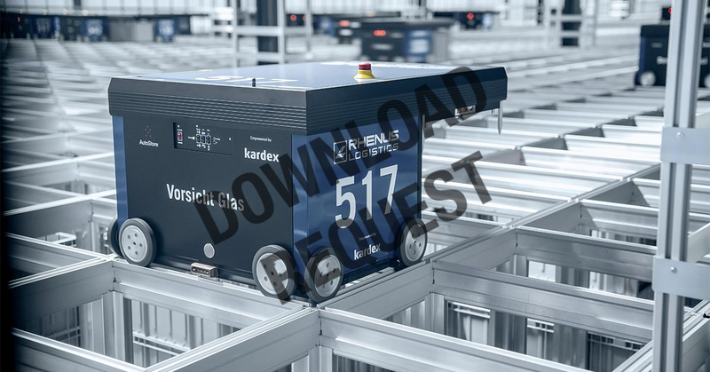
Vorschlag für Titelseite

